云南省会计人员信息采集操作手册

# 信息采集须知

* 1. **系统运行环境**

[360安全浏览器](http://browser.360.cn/" \t "_blank)/IE10及以上版本/谷歌（Chrome）浏览器/搜狗浏览器。

* 1. **信息采集对象**
  2. 具有会计专业技术（含初级、中级、高级、正高级）资格的人员；
  3. 不具有会计专业技术资格但从事会计工作的人员。

从事会计工作人员是指从事下列具体会计工作的人员：出纳；稽核；资产、负债和所有者权益（净资产）的核算；收入、费用（支出）的核算；财务成果（政府预算执行结果）的核算；财务会计报告（决算报告）编制；会计监督；会计机构内会计档案管理；其他会计工作。

担任单位会计机构负责人（会计主管人员）、总会计师的人员，属于会计人员。

* 1. **信息采集属地及信息安全**

会计人员信息采集实行属地化原则。在岗在职会计人员在工作单位所在地进行信息采集，在校生（已取得会计专业技术资格）在其学籍所在地进行信息采集，其他人员（已取得会计专业技术资格）在户籍所在地或居住地进行信息采集。

信息采集需要设置登录密码和绑定手机号，会计人员要确保信息安全，妥善保管登录密码，切勿将登录密码等重要信息提供给他人使用，造成后果由本人自行承担。若遗忘密码，可通过登录界面“忘记密码”功能找回。

* 1. **信息采集流程**

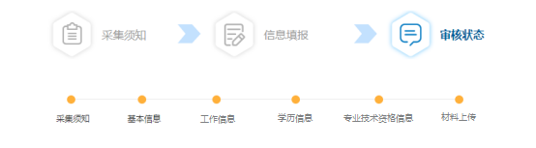

* 1. **上传材料**

（一）个人近期白底电子版1寸证件照；

（二）身份证正、反面；

（三）工作证明（在职的人员需要）；

（四） 居住证或户口簿或学生证（不在职的人员需要，主要上传含有本人信息的页面）；

（五）全日制和非全日制最高学历（学位）证书（没有非全日学历无需准备非全日制学历证明）；

（六）会计专业技术资格证书（取得会计专业技术资格的人员需要）。

注：文件格式为jpg、jpeg、png格式。近期1寸证件照文件不得大于20KB，证件照上传前请下载并使用《照片处理工具》进行验证，其他证明材料文件不得大于200KB。

# 照片美图情况建议

信息采集过程中需要申报人上传照片、身份证件、学历证书等材料的图片，图片格式、照片大小不符合规定要求，往往导致上传失败，采集前可按如下步骤处理图片：

* 1. 电脑下载【美图秀秀】打开要上传的图片，单击右上角的【保存与分享】：

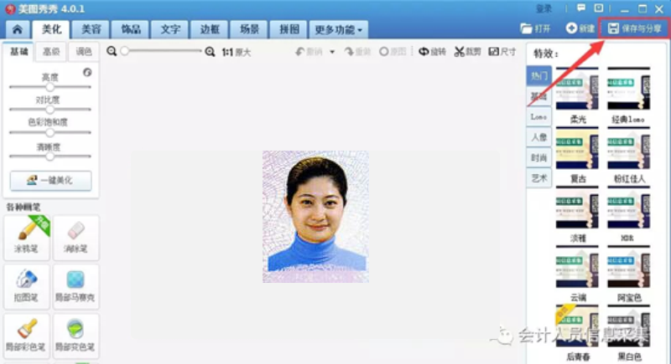

* 1. 单击【画质】打开画质调节，根据信息采集的要求调节到20KB或200KB以下即可单击【保存】，用生成的图片上传：

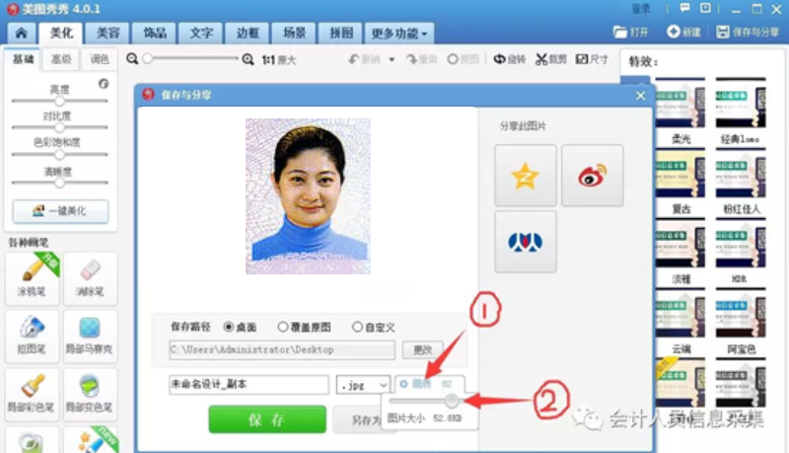

# 采集人员登录

* 1. 登录云南省财政厅官方网站

网址：<http://www.ynf.gov.cn/>

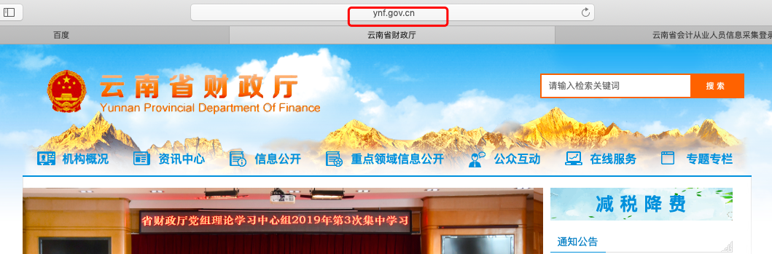

鼠标滚动至首页下方“云南省政务服务网上大厅”位置，选择“会计管理”，鼠标点击进入，如下图：

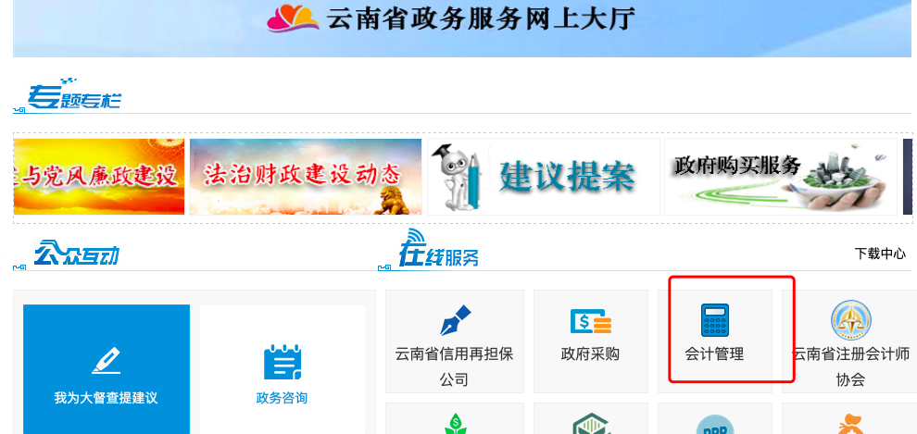

进入云南财政会计管理网首页后，点击界面右侧的“会计人员信息采集”功能，如下图：

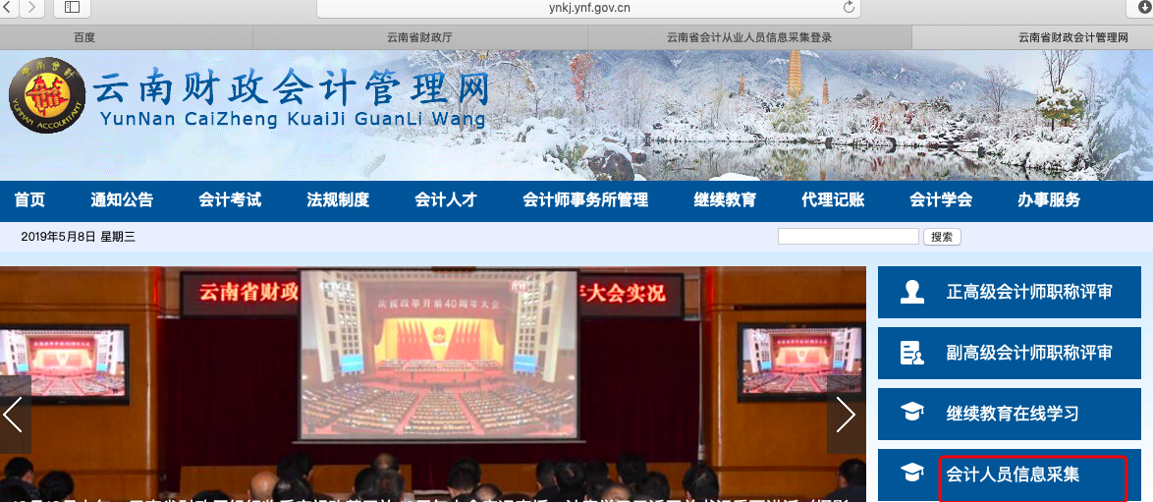

系统引导打开“云南省会计人员管理系统”首页，如下图：

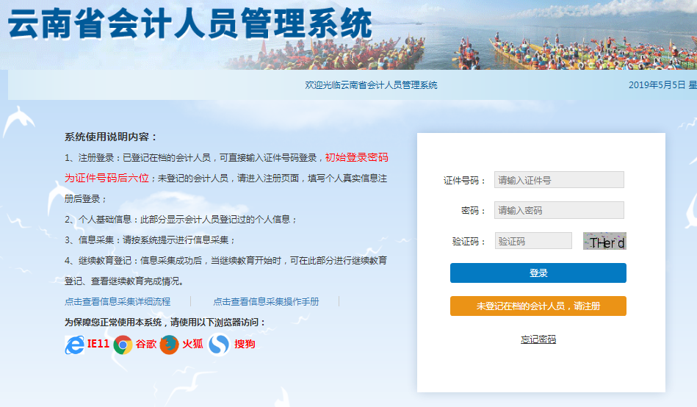

**说明：**

* **原有会计⼈员：**输⼊证件号码+密码+验证码，登录后补充信息。
* **未进⾏信息采集的⼈员：**单击【注册】，进⼊注册页⾯，填写个⼈真实信息注册。

**注意：**

* 原有会计人员：指已获得会计专业技术资格证及原会计从业资格证的已在档人员，以及已注册过的人员。
* 原有会计人员首次登录（未绑定手机号的），及未进行信息采集人员注册时，需绑定本人手机号码，**请务必填写本人使用的真实手机号。**

# 注册

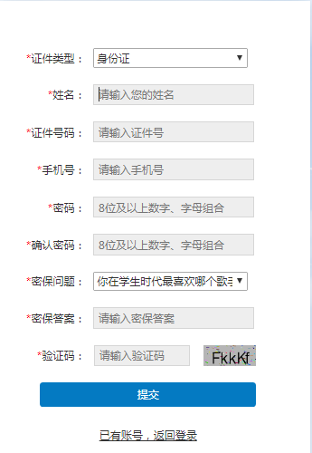

请根据界面向导填写各项信息，进⾏注册，注册成功后，重新登录，进⼊信息采集流程。 如显示证件号被占⽤，请直接登录；如与本人身份信息不符，请联系当地会计管理部门，进⾏核实处理。

# 基本信息

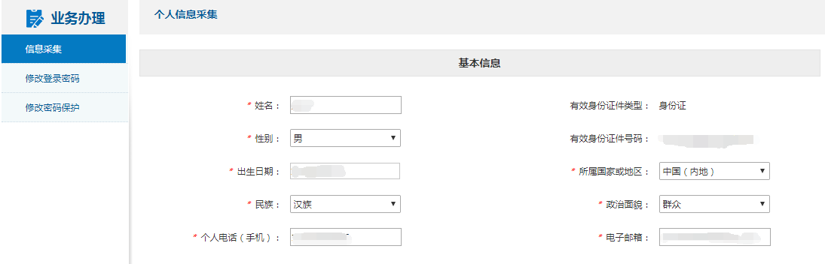

姓名、证件号码、⼿机号码来⾃注册时填写的信息。 带“\*”的项为必填项，申报⼈需⾃主填写所有信息。

# 工作信息

* **在岗会计人员**

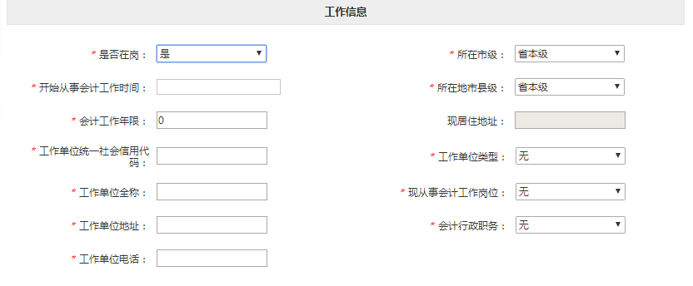

【是否在岗】选择“是”，申报⼈需要填写各项信息，带“\*”的项为必填项。

* **非在岗会计人员**

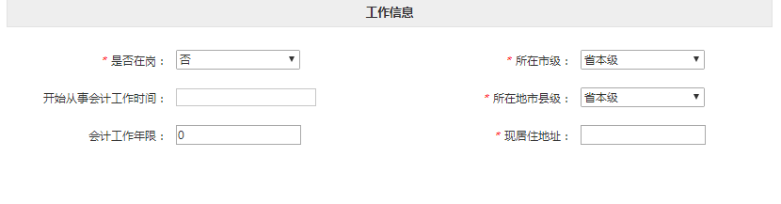

【是否在岗】选择“否”，申报⼈⾃主填写各项信息。带“\*”的项为必填项。

# 学历信息

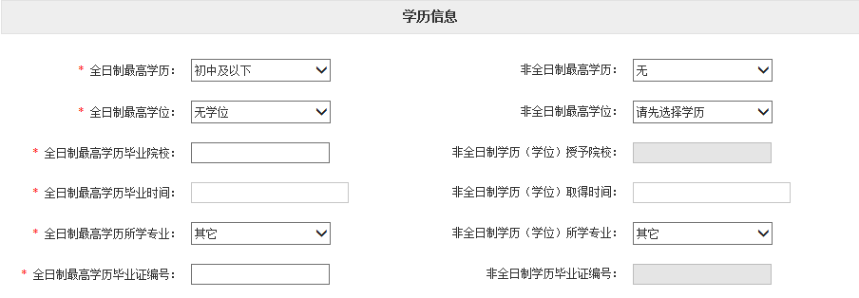

无学历（学位）信息，无需填写。如具有学历（学位）信息，请如实填报；填报时请选择对应的全日制、非全日制获取的最高学历信息，信息需要完整。

# 专业技术资格信息

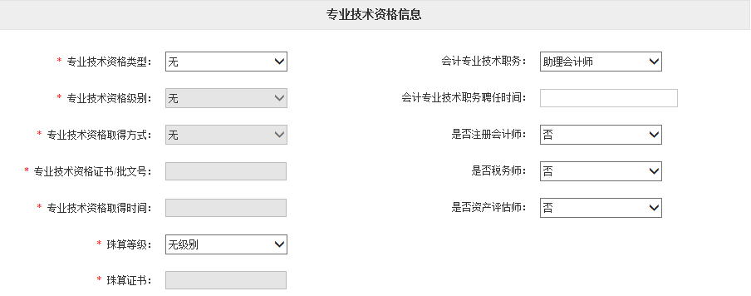

申报⼈⾃主填写各项信息，带“\*”的项为必填项。

# 上传证明材料

当上述第5、6、7、8项均填写并确认无误后，单击“下一步“按钮将进入证明材料的上传页面。

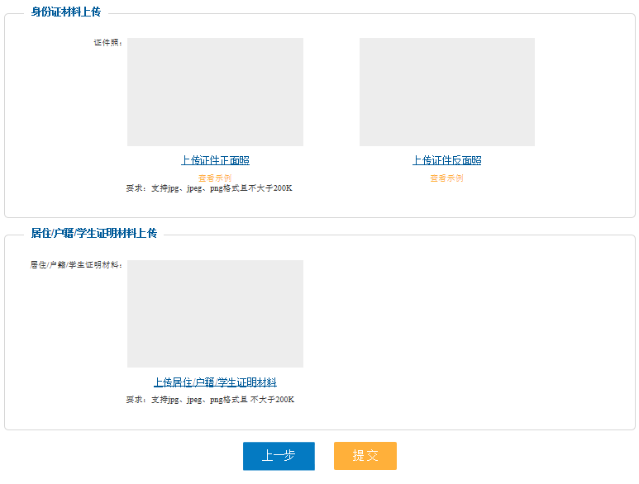

页面中所有材料项目均需如实上传、待上传的材料请保证清晰。

# 个人信息汇总

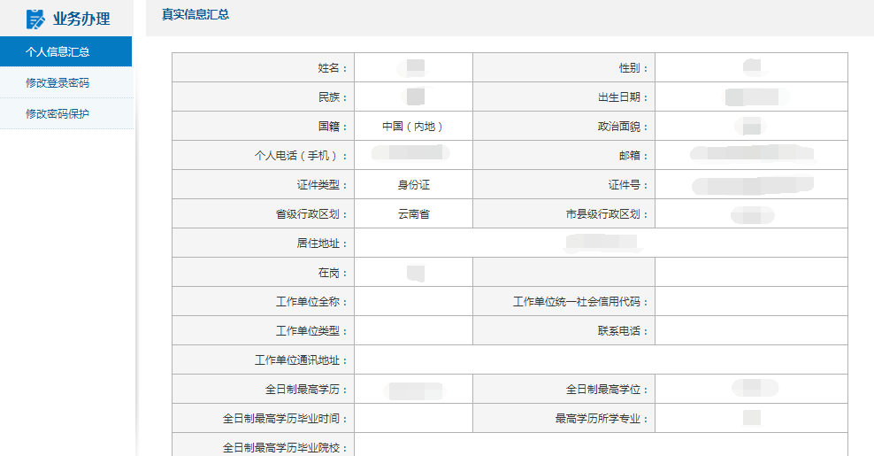

当信息采集各项审核通过后，资料将汇总到该页面。

# 审核状态

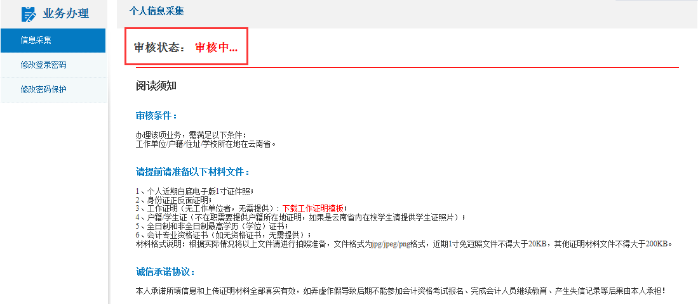

当信息采集上传完毕后将进入信息审核阶段。审核状态将位于信息采集页面的左上角，它的状态分为：审核中、审核失败及审核成功三种。其中，审核成功后信息采集菜单及页面将消失，相关信息不可再修改。待会计人员信息变更功能上线后，可通过信息变更修改已填报的信息。

# 附录

工作证明

兹有×××（身份证件号码：×××），系我单位正式职工，从事如下工作：

□会计机构负责人(会计主管)

□出纳

□稽核

□资本、基金核算

□收入、支出、债权、债务核算

□工资核算、成本费用核算、财务成果核算

□财产物资收发、增减核算

□总账;

□财务会计报告编制

□会计机构内会计档案管理

□其它会计工作

□不从事会计工作岗位

本单位证照号码（统一社会信用代码）为\_\_\_\_\_\_\_\_\_\_\_\_\_\_\_\_\_所属会计管理部门为\_\_\_\_\_\_\_\_\_市（县、区）财政局，特此证明。

单位盖章

年 月 日

注：此文档填写盖章后拍照上传。请按此文档格式填写，否则将审核不通过。